Reial Monestir de Santa Maria de Pedralbes

Anàlisi C14

Tèxtils: 15 mostres
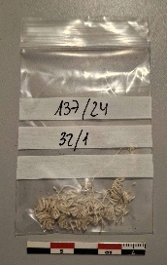
Sepultura d’Artau de Foces. UE 32/1: Sac.
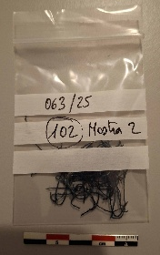
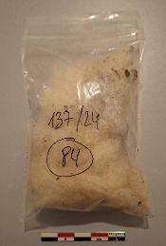
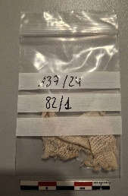
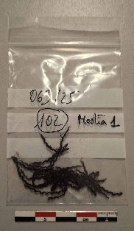
Sepultura de Beatriu de Fenollet. UE 102. Mostra 2: Fil costura.
Sepultura d’Elisenda de Montcada. UE 84: Buata.
Sepultura d’Elisenda de Montcada. UE 82/1: Teixit interior caixa.
Sepultura de Beatriu de Fenollet. UE 102. Mostra 1: Fardell.
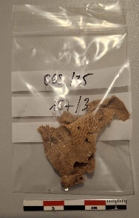
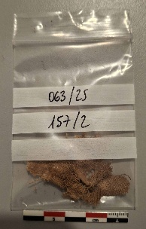
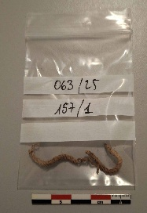
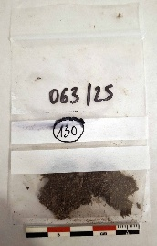
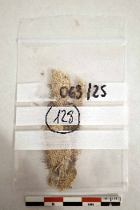
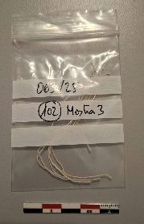
Sepultura de Francesca Saportella. UE 157/3: Fragment lligadura
Sepultura de Francesca Saportella. UE 157/2: Teixit gran
Sepultura de Francesca Saportella. UE 157/1: Cíngol
Sepultura de Romia de Sarrià. UE 130: Teixits solts interior sepulcre (sarja)
Sepultura de Romia de Sarrià. UE 128: Teixit que cobria les restes
Sepultura de Beatriu de Fenollet. UE 102. Mostra 3: Cíngul.
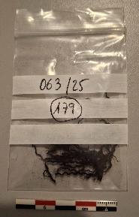
Sepultura d’Elionor de Pinós. UE 179: Fardell.

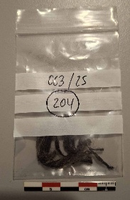
Sepultura de Constança de Cardona. UE 204: Cardona 1. Fardell exterior.

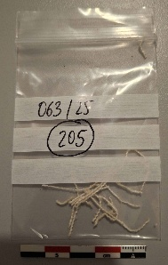
Sepultura de Constança de Cardona. UE 205: Cardona 2. Fardell.

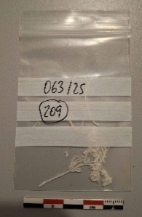
Sepultura de Constança de Cardona. UE 209: Cardona 1. Fardell interior.

Restes vegetals: 2 mostres
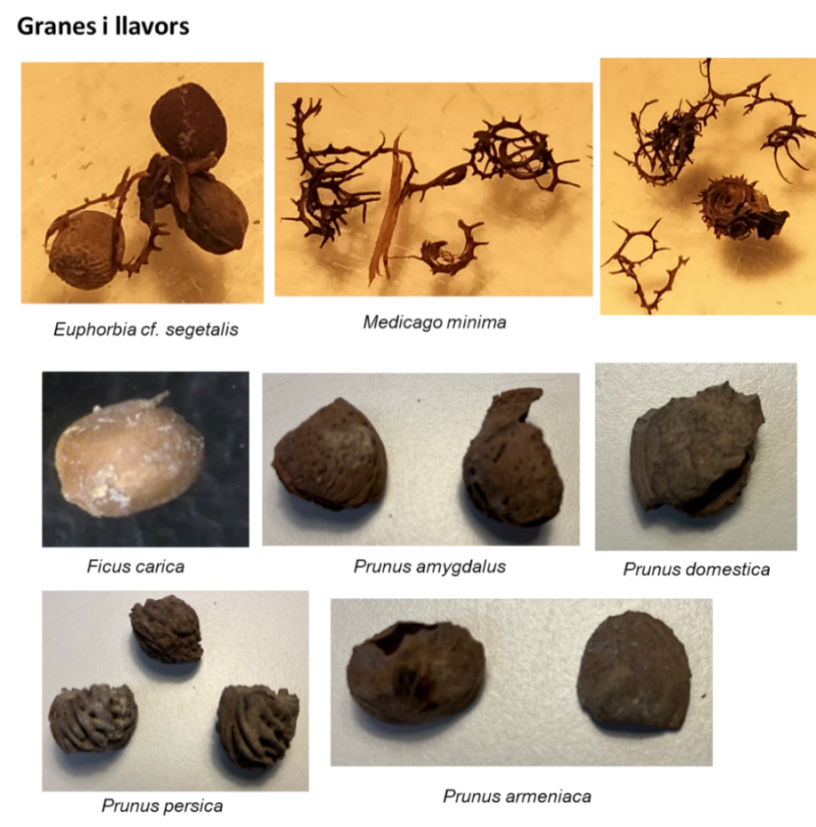
Sepultura d’Elisenda de Montcada. UE 79: Pinyol.

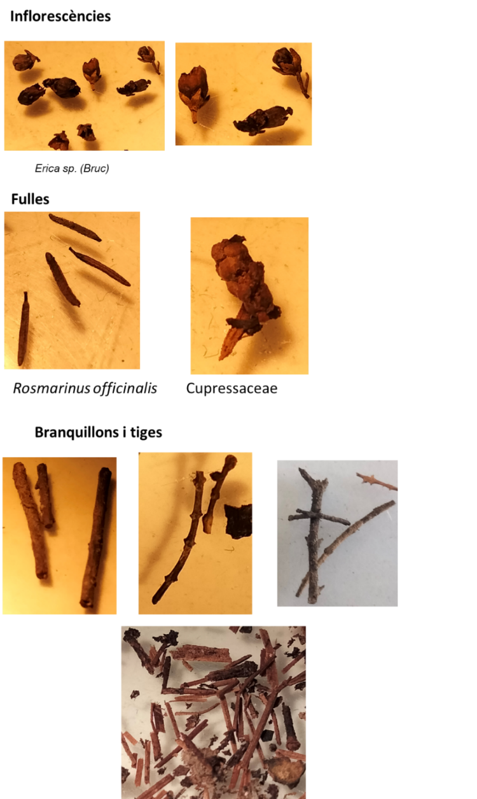
Sepultura de Sobirana d’Olzet. UE 5: Flors de Bruc.

